**Ознакомление детей с русской традиционной культурой.**

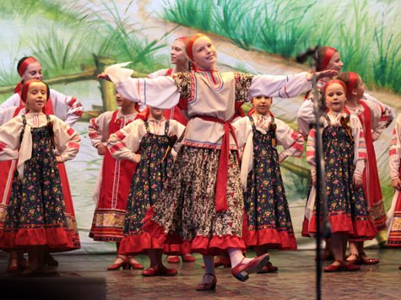

**Цель:** Приобщить детей к истокам традиционной народной культуры.

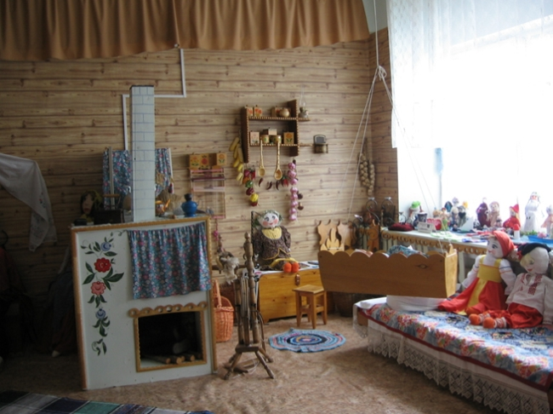

**Задачи:**

1. Уточнить, систематизировать и обобщить знания детей об особенностях элементов материальной народной культуры (устройство быта, предметы народного промысла и декоративно-прикладного искусства).
2. Систематизировать и обобщить знания детей о традиционных русских праздниках.
3. Познакомить детей с особенностями традиционных развлечений русского народа.
4. Познакомить детей с различными видами народного театра.
5. Развивать интерес к использованию произведений устного народного творчества в театрализованных играх детей.

**Методы:**

В рамках первого этапа проводятся следующие мероприятия:

* Экскурсия в Российский этнографический музей на экспозицию «Русские. Традиционный быт и культура»;
* Оформление альбома с рисунками и детскими рассказами о праздниках народного календаря;
* Выставка творческих работ детей по произведениям народно-прикладного искусства;
* Инсценировка русских народных сказок в театрализованных играх детей;
* Ярмарка.

На данном этапе целесообразнее начинать работу по приобщению детей к истокам русской культуры с организации экскурсии в Российский этнографический музей на экспозицию «Русские. Традиционный быт и культура».

Экскурсия будет способствовать обогащению знаний детей и получению ярких образных впечатлений от восприятия ими разнообразных элементов материальной народной культуры: предметов быта и обихода, орудий труда, народных костюмов, предметов, предназначенных для обрядовых действий и развлечений русского народа.

К организации экскурсии желательно привлечь не только сотрудников, но и родителей. Это будет являться своеобразным первым этапом работы педагогов с родителями, который позволит родителям почувствовать свою сопричастность к образовательной работе, а также будет являться стимулом проявления активности для других родителей.

Кроме того, такая организация экскурсии позволит нам ещё больше сблизить детей и родителей на основе совместно пережитых чувств и впечатлений от увиденного на экскурсии, а также будет способствовать желанию поделиться своими впечатлениями друг с другом.

Безусловным является тот факт, что получение детьми знания и впечатления необходимо систематизировать и обобщить. С этой целью мы предлагаем организовать непосредственно образовательную деятельность с проблемными ситуациями « Кузьма – гость старинного домашнего очага».

Цель: Уточнить, систематизировать и обобщить знания детей о старинном жилище (избе) и его устройстве (предметах быта и их предназначении).

Оборудование: Обстановка горницы, предметы быта (печь, лавки, прялки, лучины, чугунки, ухваты, коромысло, деревянные ведра и посуда, самовар и т.д.)

Содержание: Приход детей в старинную избу.

Проблемная ситуация: Кузьма жалуется детям на отсутствие хозяев избы и просит детей помочь ему разобраться, для чего предназначены те или иные предметы быта. Дети называют, объясняют и показывают их предназначение. Имитационные этюды «Колка дров», «Растапливание русской печки», «По воду».

В заключении – чаепитие с целебными травами по русской традиции из самовара.

Восприятие детьми разнообразных предметов народной культуры будет способствовать возникновению желания у детей отразить яркие полученные впечатления в творческой работе. Поэтому целесообразнее всего, начиная с сентября, вести работу по подготовке к выставке детских работ. Данная работа осуществляется поэтапно.

|  |  |  |  |
| --- | --- | --- | --- |
| Этапы  (сроки) | Задачи этапа | Виды народного искусства | Содержание |
| I  Сентябрь | Уточнить и систематизировать знания детей о видах декоративно-прикладного искусства. | Народная керамическая игрушка:  - дымковская  - каргопольская  - филимоновская  Роспись:  - Гжель  -Городецкая  - Хохломская  - Жестовская | Рассказы педагога о традициях росписи. Составление узоров из готовых форм.  Разучивание пословиц и поговорок о мастерах и их работе. |
| II  Октябрь | Упражнять детей в элементах росписи.  Познакомить с искусством Палеха. | Городец, Хохлома, Гжель, Жестово;  дымковская, каргопольская игрушки.  Лаковая миниатюра Палеха. | Объекты прикладного искусства, его образы и декорации становятся разнообразнее и сложнее. Работа направлена на совершенствование технических навыков и умений детей. Чтение русских народных сказок, знакомство с искусством Палеха: с сюжетом миниатюр по сказкам. |
| III  Ноябрь | Систематизировать и обобщить знания детей о видах народного промысла. | 1. Керамические художественные изделия; 2. Художественные изделия из дерева и роспись; 3. Художественные изделия из металла роспись; 4. Лаки; 5. Народная игрушка; 6. Кружевоплетение. | Беседы по каждому виду народного промысла. Чтение сказок Бажова.  Выбор детьми какого-либо промысла и изготовление изделий. |

Выставка творческих работ по произведениям народного промысла.

Цель: обобщить знания детей о многообразии видов декоративно-прикладного искусства.

Атрибуты: творческие работы детей, выполненные в непосредственно организованной образовательной деятельности (керамические художественные изделия: Вятская игрушка «дымка», Гжельская керамика (муляжи и роспись готовых форм); роспись по дереву: Хохлома, Городец; лаковые миниатюры: Палех (муляжи шкатулок с сюжетами по русским народным сказкам); выжигание по дереву.

Творческие работы могут быть дополнены изделиями, выполненными детьми не только на занятиях, но и дома, совместно с родителями. Также можно включить в выставку творческие работы родителей и сотрудников.

Содержание: Выставка разделена на секторы, каждый из которых посвящен какому-либо виду народного промысла. Дети и родители, останавливаясь возле любого сектора имеют возможность не только рассмотреть работы, но и получить задание от сидящего в данном секторе сотрудника. Задания могут быть такими:

1. Рассказать пословицу, поговорку о труде мастера или о самом изделии;
2. Спеть частушку по теме;
3. Загадать загадку или отгадать предложенную;
4. Вспомнить и назвать сказку, где это изделие встречается.

Поскольку знакомство детей с различными видами декоративно-прикладного искусства тесно связано с духовной жизнью русского народа, то необходимо одновременно начинать знакомство с элементами духовной культуры. Исходя из того, что на базе дошкольного учреждения с приоритетным художественно-эстетическим направлением, работа по ознакомлению детей с элементами народной культуры организуется, дети имеют представления о некоторых традициях, обычаях и деятельности русского народа, но знаний об отдыхе и развлечении людей того времени явно не достаточно, была предложена система работы по ознакомлению детей с развлечениями русского народа:

1. Тематическое содержание непосредственно образовательной деятельности с элементами сюжетных игр.

|  |  |  |  |
| --- | --- | --- | --- |
| ТЕМА | Подготовительный этап | АТРИБУТЫ | Содержание игр |
| ПОСИДЕЛКИ | Знакомство с посиделками как свободным времяпровождением людей после трудового дня и занятием творческой деятельностью. | Прялка, веретено, кудель, пяльцы, деревянные игрушки, ложки, глиняная посуда. | Дети изображают занятие рукоделием. Закрепление знания загадок, пословиц и поговорок о мастерах и изделиях. |
| НА ЗАВАЛИНКЕ | Знания о том, что на завалинке собираются друзья, отдыхают и весело проводят время. | Лавки, музыкальные инструменты: дудки, свистульки, игрушечные гармоника и балалайка. | Дети разыгрывают ситуацию встречи с друзьями на завалинке и совместный отдых: частушки, дразнилки, пляски, хороводы. |
| ДЕВИЧНИК | Знания о том, что на девичнике собираются девушки, чтобы обсудить интересные для них вопросы, погадать. | Лавка, стол, самовар, свеча. | Девочки изображают ситуацию. Обсуждения интересующих их вопросов.  Пение народных песен. |
| МАЛЬЧИШНИК | Знания о том, что юноши собираются на мальчишнике, чтобы поговорить о делах, посоревноваться и просто весело провести время. | Лавка, мячи, веревка. | Народные игры и состязания мальчиков. |

1. Оформление альбома с рисунками и рассказами детей о народных праздниках.

Цель: систематизировать и обобщить знания детей о традиционных народных праздниках.

Содержание: Рисунки детей, посвященные народным праздникам (Осенины, Святки, Масленица, Встреча весны, Пасха и др.); рассказы детей в текстовой форме о том, что они знают о празднике, как он праздновался раньше на Руси, как он проводился в детском саду.

К оформлению «праздничного» альбома необходимо привлечь родителей и других сотрудников (по фольклору, по изобразительному искусству).

Помощь родителей будет заключаться в записи рассказов детей и оформлении текста.

1. Ознакомление детей с новыми народными играми.

Цель: научить детей использовать народные игры в самостоятельной деятельности.

**а) Игра в мяч с «водаком»**

Содержание: Чертится круг 7-10 м, выбирается водящий. Играющие входят в круг, «водак» выбивает одного играющего из круга. Играющий, которого выбили из круга становится водящим.

**б) Рюхи и бита –** инвентарь для игры «в городки».

**Содержание:** Рюхи (деревянные чурки) ставятся в очередном пространстве-городке. Игроки на расстоянии 10 м кидают поочередно биты-палки, стараясь разбить фигуру и выбить её из круга.

4.Ознакомление детей с новыми русскими народными сказками и былинами:

|  |  |  |
| --- | --- | --- |
| Жанр литературы | Название | Повторение пройденного |
| БЫЛИНЫ | «Добрыня Никитич и Змей Горыныч» | «Садко» |
| СКАЗКИ  (бытовые, волшебные,  сказки о животных) | «Горшеня», «Каша из топора», «Мужик и медведь», «Семь Симеонов», «Морозко», «Хаврошечка» | «Гуси-лебеди»,  «Снегурочка»,  «Теремок» |

5.Знакомство детей с некоторыми видами народного театра.

Цель: дать знания о некоторых видах народного театра и научить использовать произведения УНТ в самостоятельной деятельности.

Последовательность ознакомления:

а) Знакомство с **театром Скоморохов**

Содержание: 2-3 Скомороха (сотрудники) разыгрывают диалог: небылицы, прибаутки, присказки, дразнилки, побасенки.

-разыгрывание прибауток и побасенок детьми.

б) Знакомство с **театром Петрушки**

-показ спектакля взрослыми (сотрудники, родители) по русской народной сказке: «Лисичка-сестричка и серый волк».

- обучение детей действию с куклой, разыгрывание простых сюжетов, например: сказка «Колобок» (куклы: бабка, дедка, заяц, медведь, лиса, волк, колобок).

По мере овладения приемами кукловедения ребята начинают самостоятельно разыгрывать знакомые им сюжеты, например: «Теремок», «Колобок», «Репка» и др.

в) Знакомство с **театром** **Вертеп**

- показ вертепного кукольного представления взрослыми (педагогами, родителями) например: «Глупый царь».

- совместное с детьми изготовление атрибутов к показу сказки «Горшеня».

Заключительной на данном этапе формой работы является **литературный вечер «Веселая Ярмарка».**

Цель: обобщить знания детей о народной культуре.

Принципы: самостоятельный выбор детьми роли; активное участие детей и взрослых.

Содержание:

Диалог Скоморохов.

1-й: - Здравствуйте, ребятишки,

Озорники и шалунишки!

Привет всем от скоморошки,

От веселого парня Тимошки!

2-й: - Здравствуйте, ребята дорогие,

Маленькие и большие (показывает на родителей)

Ярмарку широкую открываем,

Наше веселье начинаем!

Диалог Скоморохов.

Пляска под рус.народную мелодию «Светит месяц». Скоморохи показывают движения детям и родителям.

Появляется Петрушка:

-Я на ярмарку пришел

Целый театр с собою привел.

Звенит звонок, заливается,

Наш спектакль начинается!

(Показ кукольного театра детьми по сказке «Теремок»).

Петрушка: - Ну, а какая ярмарка без частушек

И девчонок-хохотушек!

1.Конкурс на лучшую частушку,

2. Конкурс частушечников – родителей (кто кого перепоет):

Появляются Гавриловна и Даниловна. Диалог.

Хоровод девочек « А я по лугу».

Вертепное кукольное представление (показ родителями) по сказке «Горшеня».

Звучит рус.народная мелодия «Ах, вы сени».

Скоморохи: _ Продолжаем мы веселье,

Все бегом на каруели!

Игра «Карусели».

Скоморохи: - Эй, веселый народ,

Ловкий, быстрый хоровод!

Если дружно взять канат,

Потянуть вперед-назад

И сказать три раза: «Эх!»

Победит наверно смех.

Игра «Перетягивание каната»: участвуют дети и взрослые.

Диалоги Даниловны и Гавриловны.

Конкурс небылиц и небывальщин.

Скоморох: - Ой, смотрите, поводырь идет!

2-й: - И медведя за собой ведет!

Этюд «медведь и поводырь» (взрослый и ребенок).

Поводырь: - Ездили мы с медведем по базарам,

Вернулись кой с каким товаром.

Скоморох: - А у нашего дядюшки Якова

Товару тоже хватит всякого,

Подходи, налетай, выбирай, забирай!

Коробейники (дети) читают каждый свое четверостишье.

В коробах у детей поделки, сделанные ими ранее для выставки по мотивам народно-прикладного искусства.

Отдельный короб с булочками, сушками и пряниками, который собирают взрослые.

«Распродажа» товаров. Совместное чаепитие.

В результате проделанной работы дети должны:

1. Освоить особенности быта, труда, творчества и развлечений русского народа.
2. Уметь использовать в самостоятельной творческой деятельности полученные знания.
3. Проявлять интерес к народной культуре и самостоятельно находить источники информации.